Φύλλο Εργασίας 2
Τάξη: Γ΄ ΕΠΑ.Λ.
Ειδικότητα: Τεχνικός Ηλεκτρολογικών Συστημάτων Εγκαταστάσεων και Δικτύων
Μάθημα: Ηλεκτροτεχνία ΙΙ
Ενότητα: Ανόρθωση στο Εναλλασσόμενο Ρεύμα / Κύκλωμα Πλήρους Μονοφασικής Ανόρθωσης με Γέφυρα
Στόχοι: Με τη μελέτη αυτού του φύλλου έργου οι μαθητές θα είναι σε θέση:
- να σχεδιάζουν το κύκλωμα της Πλήρους Μονοφασικής Ανόρθωσης με Γέφυρα Διόδων
- να σχεδιάζουν τη μορφή της Ανορθωμένης Τάσης
- να περιγράφουν τη λειτουργία της Πλήρους Μονοφασικής Ανορθωτικής Διάταξης
- να κατανοούν καλύτερα τις θεωρητικές γνώσεις της ενότητας αξιοποιώντας προσομοιώσεις
- να αξιοποιούν το πακέτο προσομοίωσης “Electronics Workbench” στη δημιουργία και παρατήρηση Ηλεκτρικών Κυκλωμάτων καθώς και στην παραμετροποίηση των στοιχείων τους.
- να αναλαμβάνουν πρωτοβουλίες και να παίρνουν αποφάσεις.
Ερευνητικό Ερώτημα: Αν συνδέσω μια γέφυρα διόδων μετά την πηγή εναλλασσόμενης τάσης και πριν το φορτίο, τι θα συμβεί;

Όνομα μαθητή:
……………………………………………………………………………….

Χαιρετισμός

Αρχικά, παρακολουθήστε το παρακάτω βίντεο από το YouTube για να θυμηθούμε και παρακαλώ μη ξεχάσετε να βάλετε ελληνικούς υπότιτλους:
Πως δουλεύει η δίοδος

Δραστηριότητα 1. Κατασκευή Κυκλώματος Πλήρους Ανόρθωσης στο Electronics Workbench και παρατήρηση της αντίστοιχης Κυματομορφής

1.1 Ανοίξτε το πρόγραμμα προσομοίωσης Electronics Workbench (EWB) που βρίσκεται στην επιφάνεια εργασίας του υπολογιστή σας. Στη συνέχεια κατασκευάστε ένα κύκλωμα που περιλαμβάνει μία πηγή τάσης, μία γέφυρα διόδων (4 διόδους) μία ωμική αντίσταση, μία γείωση και έναν παλμογράφο όπως το παρακάτω σχήμα. Προσοχή στα χρώματα των δύο καναλιών του παλμογράφου (Μπλε– Κόκκινο). Τα βήματα:
Κύκλωμα Πλήρους Ανόρθωσης με το πρόγραμμα EWB 5.12
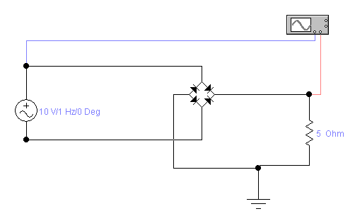
1.2 Δώστε στην αντίσταση την τιμή 5 Ohm, και στην πηγή την τιμή 10 Volt με συχνότητα 1Hz. Γυρίστε το διακόπτη στη θέση On και κάντε διπλό κλικ στον παλμογράφο.

1.3 Παρατηρήστε τις δύο κυματομορφές. Επικεντρωθείτε στην κυματομορφή της Ανορθωμένης Τάσης (κόκκινο χρώμα). Τι παρατηρείτε;
………………………………………………………………………………………………………………………………………………………………………………………………………………………………………………………………………………………………………………………………
1.4 Αποθηκεύστε το κύκλωμα που κατασκευάσατε στο “Electronics Workbench” πατώντας file => save as. Ονομάστε το αρχείο “Πλήρης Ανόρθωση.ewb” και πατήστε OK

Δραστηριότητα 2. Παρακολούθηση της Λειτουργίας του Κυκλώματος της Πλήρης Ανόρθωσης σε προσομοίωση Falstad.

  - Πατήστε στο παρακάτω link. Θα σας οδηγήσει να παρακολουθήσετε μια προσομοίωση “Paul Falstad” στην οποία υπάρχει ένα κύκλωμα Πλήρους Ανόρθωσης.. Αφιερώστε λίγο χρόνο και προσέξτε την κίνηση του ρεύματος σε κάθε χρονική στιγμή (Θετική-Αρνητική Ημιπερίοδο). http://tinyurl.com/ybpspj4b .
  - Λαμβάνοντας υπόψη την παραπάνω προσομοίωση και το σχήμα που ακολουθεί, άγουν και οι τέσσερις δίοδοι ταυτόχρονα; Αναφέρετε ποιες δίοδοι άγουν κατά τη Θετική Ημιπερίοδο και ποιες κατά την Αρνητική.
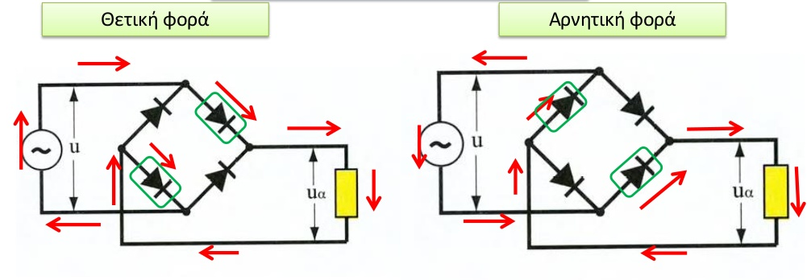
…………………………………………………………………………………………………………………………………………………………………………………………………………………………………………………………………………………………………………………………………………
Δραστηριότητα 3. Σχεδιασμός Κυματομορφής σε μιλιμετρέ χαρτί.
  - Σχεδιάστε στο μιλιμετρέ χαρτί την κυματομορφή (U-t) της Ανορθωμένης τάσης στην Πλήρη Ανόρθωση με Γέφυρα.


  - Μετά τη μελέτη των Δραστηριοτήτων 1 και 2 μπορείτε να περιγράψετε τη λειτουργία του κυκλώματος Πλήρους Μονοφασικής Ανόρθωσης;
………………………………………………………………………………………………………………………………………………………………………………………………………………………………………………………………………………………………………………………………

Το παραπάνω φύλλο εργασίας το αποθηκεύετε με το όνομα σας και το ανεβάζετε σε ένα εικονικό πίνακα, δείτε τα βήματα εδώ και ανεβάστε τα εδώ στο link της ενότητας : Ανόρθωση ΕΡ , το σχέδιο της 3.1 παραπάνω, είναι πιο εύκολο αν το φωτογραφίσετε και στείλετε την φωτογραφία .

